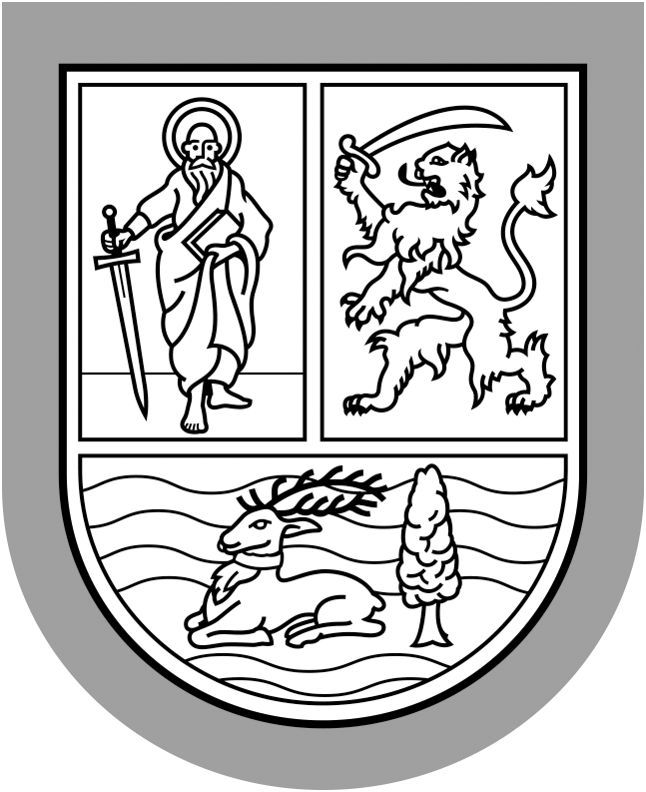 | Republica Serbia  Provincia Autonomă Voivodina  Secretariatul Provincial pentru Educaţie, Reglementări, Administraţie  şi Minorităţile Naţionale – Comunităţile Naţionale  Bulevar Mihajla Pupina 16, 21000 Novi Sad  T: +381 21 487 4604  ounz@vojvodina.gov.rs
 | NUMĂRUL: 128-90-873/2018-05 | DATA: 21.03.2018
ŞCOLILOR ELEMENTARE DIN TERITORIUL P.A. VOIVODINA

Directorului şcolii

OBIECTUL: Apel public pentru participarea la concursul

„Cât de bine ne cunoaştem” – cel de-al doisprezecilea ciclu

În cadrul proiectului Guvernului Provincial „Afirmarea multiculturalismului şi toleranţei în Voivodina“, a început realizarea celui de-al doisprezecilea ciclu al concursului de istorie a comunităţilor naţionale din Voivodina „Cât de bine ne cunoaştem”, pe care-l organizează Secretariatul Provincial pentru Educaţie, Reglementări, Administraţie şi Minorităţile Naţionale – Comunităţile Naţionale.
Concursul va fi realizat în mai multe etape: competiţii regionale de calificare, competiţii semifinale şi competiţia finală care va avea loc la Novi Sad. La concurs vor participa echipe ale elevilor de şcoală medie din teritoriul Voivodinei.
Vă informăm că este în curs anunţarea echipelor competitive şi programarea competiţiilor celui de-al doisprezecilea ciclu al concursului „Cât de bine ne cunoaştem” şi Vă invităm să-i includeţi în competiţii pe elevii şcolii voastre. Orice şcoală îşi poate anunţa participarea.
Având în vedere că organizarea competiţiilor este planificată pentru a doua jumătate a lunii mai 2018, Vă rugăm ca eventuala participare a echipei şcolii voastre să o confirmaţi cel târziu până la 10 aprilie 2018.
În urma confirmării participării (formularul anexat), Secretariatul Provincial pentru Educaţie, Reglementări, Administraţie şi Minorităţile Naţionale – Comunităţile Naţionale va remite şcolii în cel mai scurt termen materialul pentru pregătirea concurenţilor, precum şi regulile concursului. În urma încheierii listei participanţilor la concurs, aceasta nu se va putea modifica, astfel că datorită acestui fapt confirmarea participării este obligatorie.
Menţionăm că din cauza numărului limitat de echipe participante la cel de-al doisprezecilea ciclu al concursului, prioritatea la concurs se va stabili conform ordinii de anunţare, respectiv confirmarea participării echipelor la concurs.
Subliniem că la cel de-al doisprezecilea ciclu al concursului, Secretariatul Provincial pentru Educaţie, Reglementări, Administraţie şi Minorităţile Naţionale – Comunităţile Naţionale a făcut o revizuire temeinică a regulilor concursului, precum şi a conţinutului publicaţiei. Concursul de anul acesta este modificat semnificativ raportat la concursurile precedente, iar modificările s-au produs atât cu privire la materialul pentru pregătire, cât şi la conceptul concursului.
Cea mai importantă modificare se referă la componenţa echipei, ceea ce presupune că şcolile anunţă elevii la concurs, în timp ce echipele competitive le formează elevii din şcoli diferite. Fiecare echipă va avea trei membri şi un profesor – conducătorul echipei. Profesorii care pregătesc elevii pentru competiţie vor fi incluşi în procesul de formare al echipelor. Numărul de elevi pe care poate să-i anunţe şcoala pentru participare este trei. Competiţiile înseşi, precum în ciclul precedent al concursului, vor fi plurilingve şi participanţii vor avea posibilitatea de a se pregăti pentru concurs în limba în care frecventează cursurile.
Vă rugăm să ne trimiteţi confirmarea participării prin poşta electronică pe adresa bojan.greguric@vojvodina.gov.rs, precum şi prin poştă pe adresa: Secretariatul Provincial pentru Educaţie, Reglementări, Administraţie şi Minorităţile Naţionale – Comunităţile Naţionale, Bul. Mihajla Pupina 16, 21000 Novi Sad, cu menţiunea: pentru concursul „Cât de bine ne cunoaştem”.

Pentru informaţii suplimentare vă puteţi adresa la numărul de telefon 021 487 4604.

Cu respect, SECRETAR PROVINCIAL
s.s. Nyilas Mihály

